第三章 PySpider的基本用法
任务：爬取'http://scrapy.org/'网站下所有的超链接a的url和标题
- 启动PySpider
命令行下执行
pyspider all
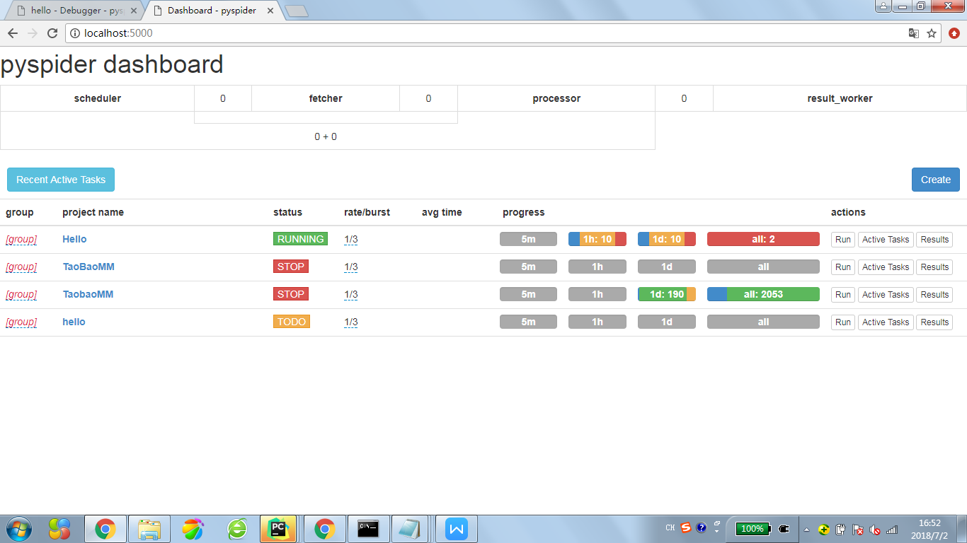

- 创建一个工程
点击上面的蓝色按钮create,弹出一个对话框，见下图,输入工程名即可：
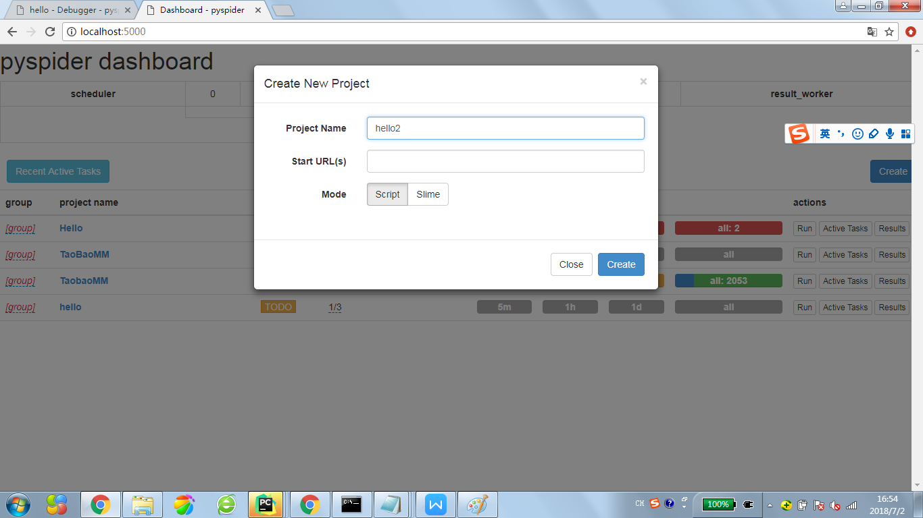

- 创建好工程之后，进入
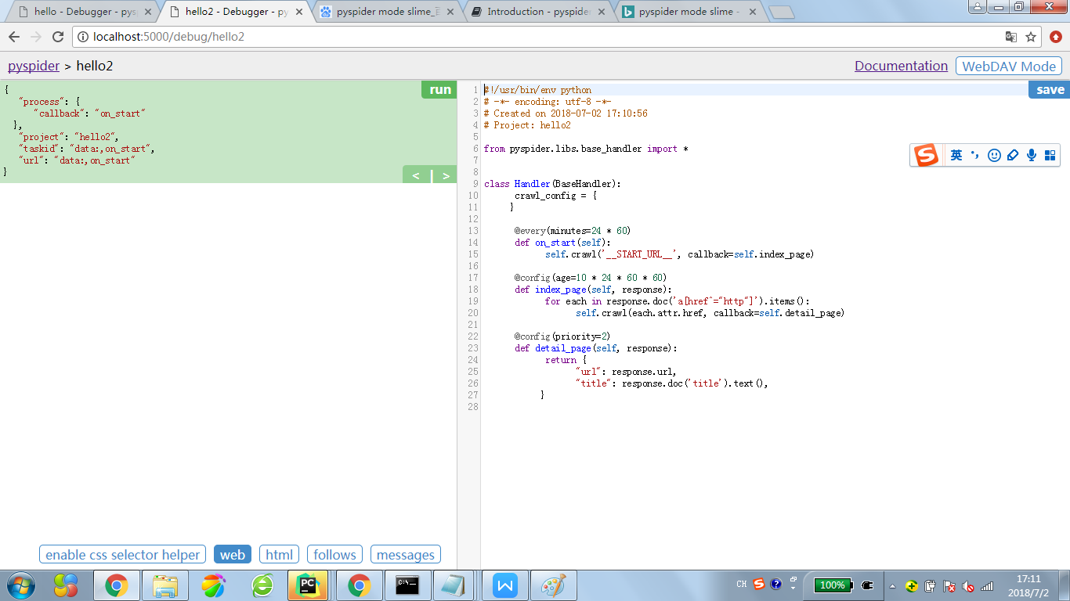
源码解析：
from pyspider.libs.base_handler import *
class Handler(BaseHandler):
crawl_config = {
}
@every(minutes=24 * 60)
def on_start(self):
self.crawl('http://scrapy.org/', callback=self.index_page,validate_cert=False)
@config(age=10 * 24 * 60 * 60)
def index_page(self, response):
for each in response.doc('a[href^="http"]').items():
self.crawl(each.attr.href, callback=self.detail_page,validate_cert=False)
@config(priority=2)
def detail_page(self, response):
return {
"url": response.url,
"title": response.doc('title').text(),
}
1、@every(minutes=24 * 60)：@every(minutes=0, seconds=0)，设置多少分钟或秒运行一次此方法,常用来定时执行任务.
2、 @config(age=10 * 24 * 60 * 60)：，本参数用来指定任务的有效期，在有效期内不会重复抓取。
3、priority=2：这个参数用来指定任务的优先级，数值越大越先被执行．默认值为0．
4、self.crawl(url, **kwargs)的参考文档：http://www.pyspider.cn/book/self.crawl-16.html
url
需要被抓取的url或url列表．
callback
这个参数用来指定爬取内容后需要哪个方法来处理内容
validate_cert
遇到HTTPS类型的URL时是否验证证书，默认值：True.
5、def on_start(self) 方法是入口代码。当在web控制台点击run按钮时会执行此方法。
self.crawl(url, callback=self.index_page)这个方法是调用API生成一个新的爬取任务，这个任务被添加到待抓取队列。
6、def index_page(self, response) 这个方法获取一个Response对象。 response.doc是pyquery对象的一个扩展方法。pyquery是一个类似于jQuery的对象选择器。
7、def detail_page(self, response)返回一个结果集对象。这个结果默认会被添加到resultdb数据库（如果启动时没有指定数据库默认调用sqlite数据库）。你也可以重写on_result(self,result)方法来指定保存位置。
- 保存和运行
点击左上角蓝色的save按钮,就可以保存工程，点击右上角绿色的run,运行工程。
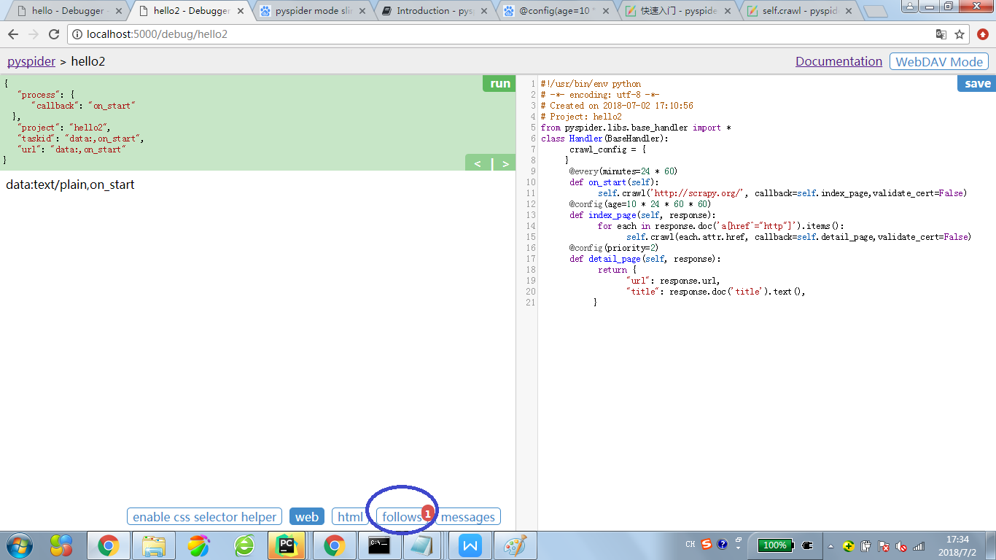
点击follows,
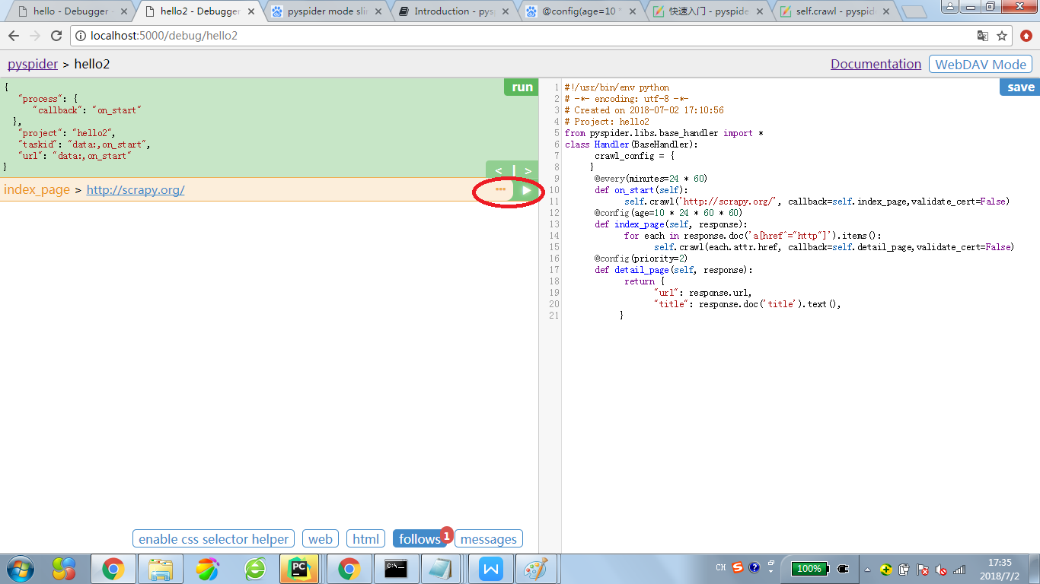
点击上面绿色的按钮，
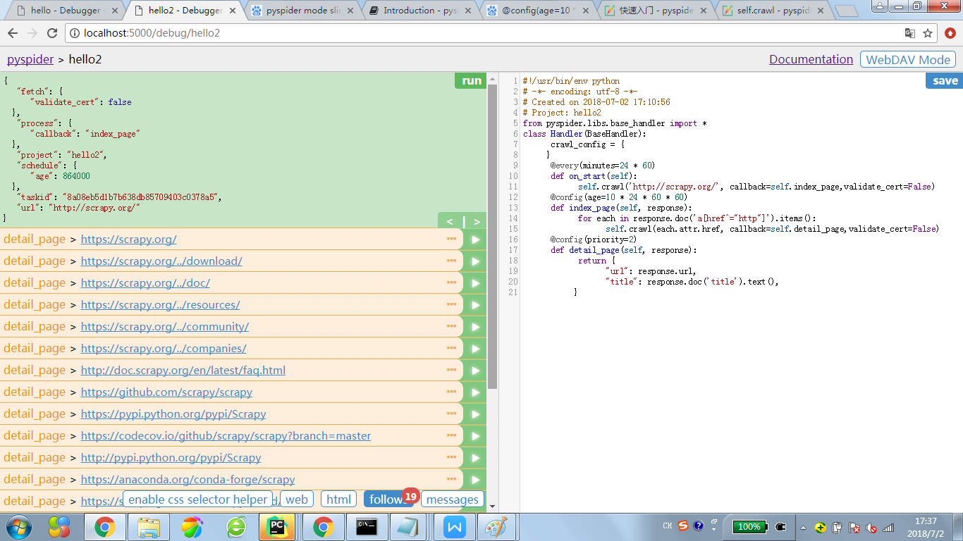
再点击上面19个任何绿色的按钮中的一个，可见爬取到的内容
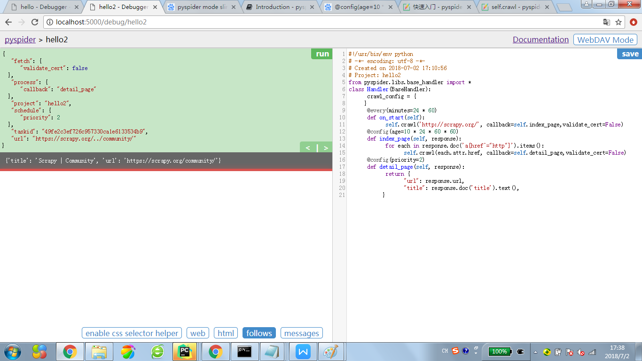
- 爬虫任务管理
刷新http://localhost:5000/，
看见hello2已经加入任务列表
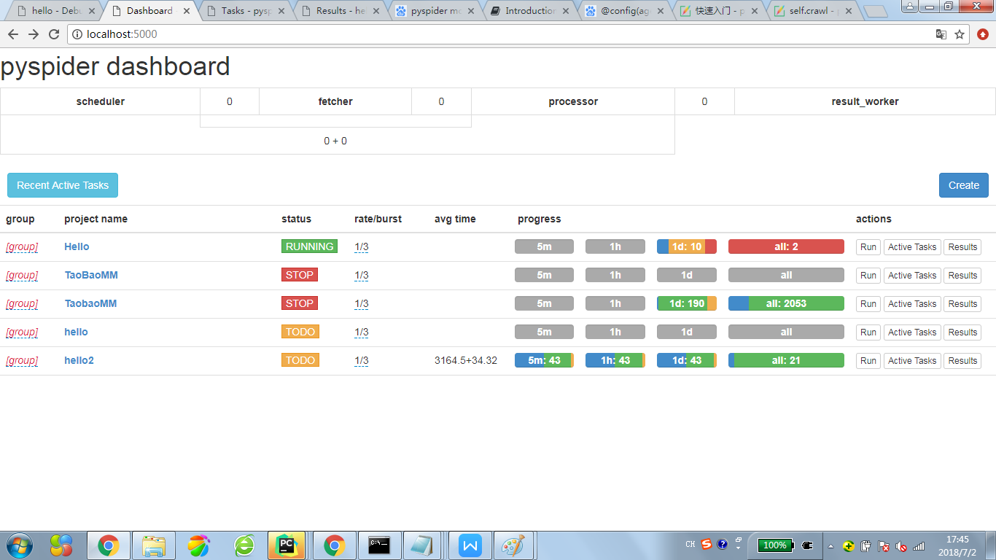
默认状态为todo
5.1 改变状态
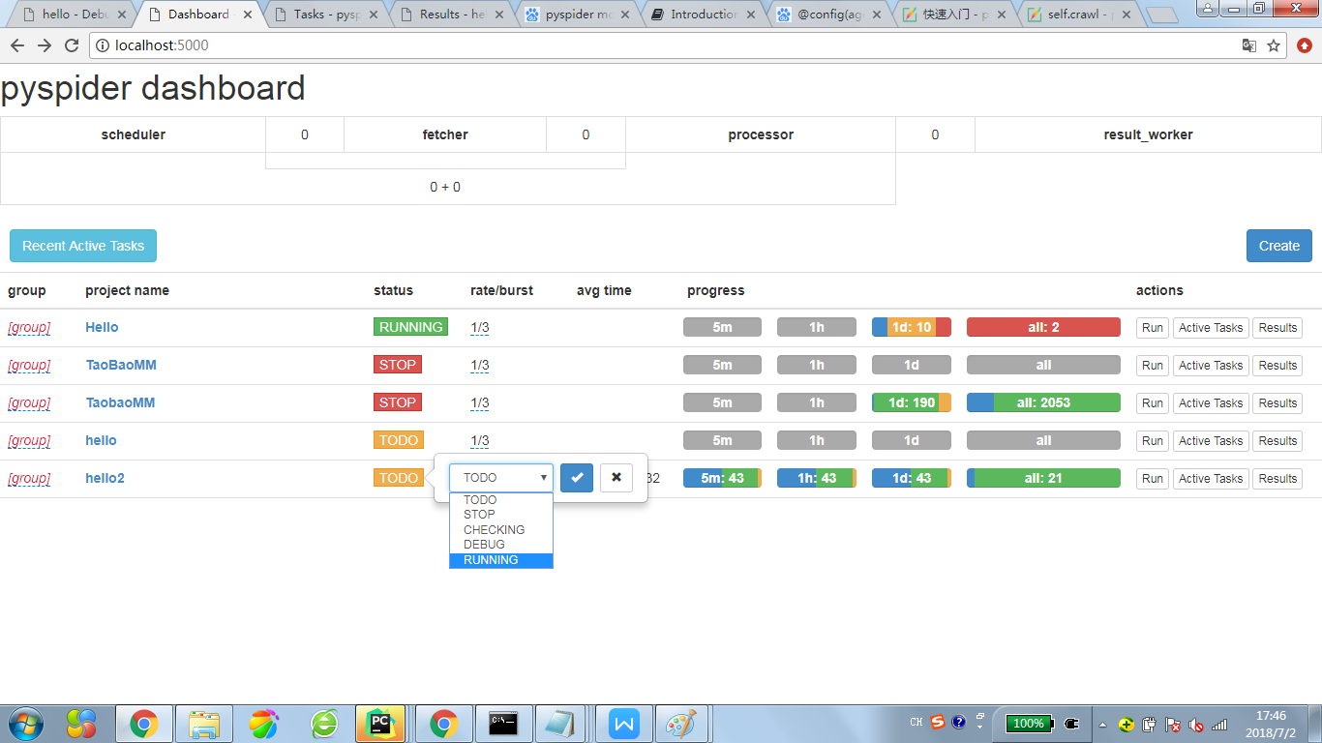
5.2 点击run，开始运行爬取任务：
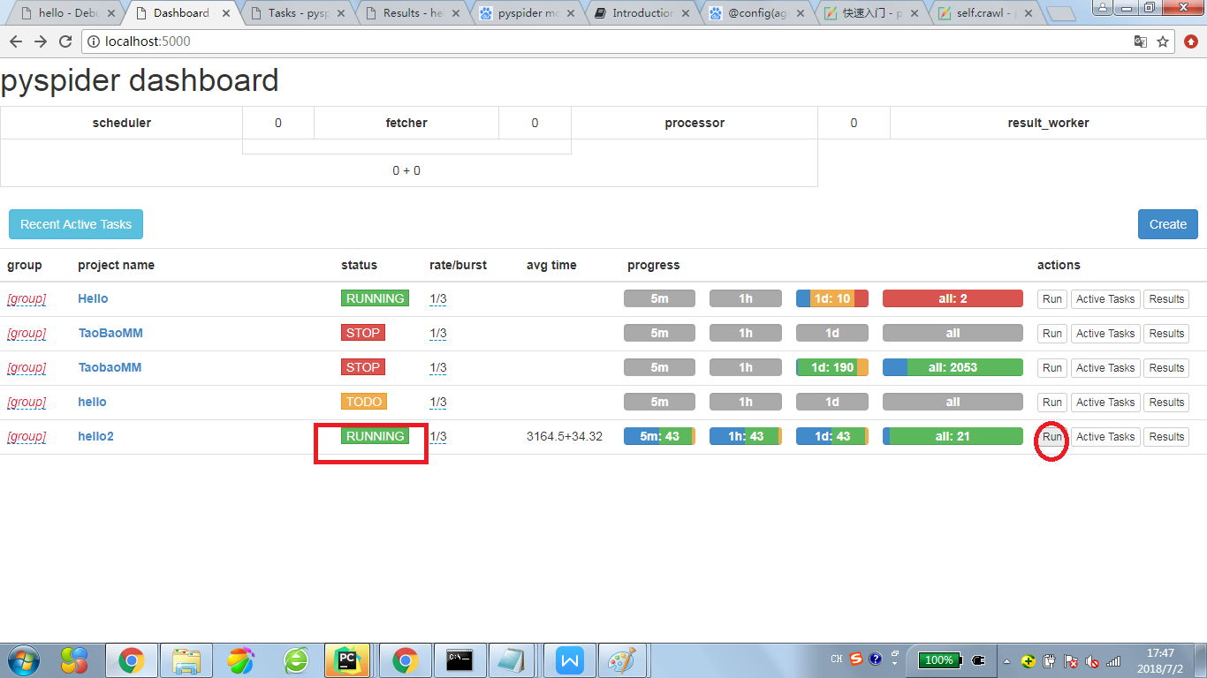
5.3 查看正在执行的任务：点击Active tasks
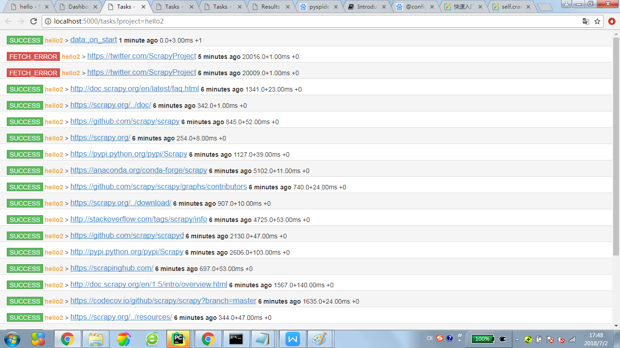
5.4 得到爬取结果：
点击Results，获取结果：
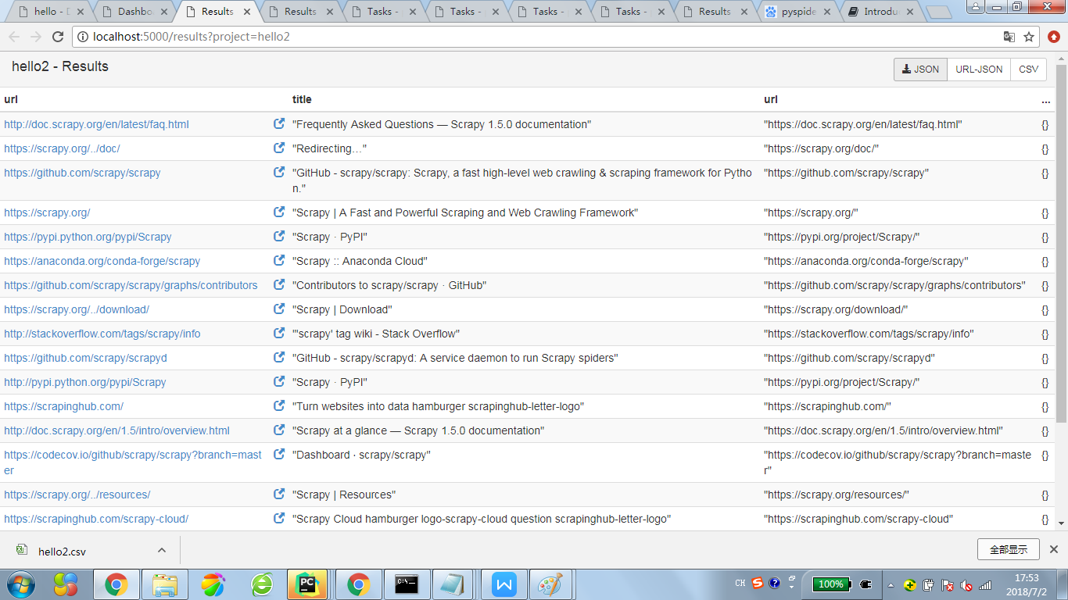
可以下载上面的数据。

关于项目（Projects）
大多数情况下，一个项目就是你针对一个网站写的一个爬虫脚本．
- 项目是相对独立的但是你可以导入其它项目或其它项目的模块．
- 项目有五个状态:TODO,STOP,CHECKING,DEBUG,RUNNING
  - TODO- 当一个脚本刚刚被创建时的状态
  - STOP- 你可以设置项目状态为STOP让项目停止运行
  - CHECKING- 当一个运行中的项目被编辑时项目状态会被自动设置成此状态并停止运行．
  - DEBUG/RUNNING- 这两状态都会运行爬虫，但是他们之间是有区别的．一般来说调试阶段用DEBUG状态，线上用RUNNING状态．
- 爬虫的抓取速度根据网上流行的token-bucket来控制.
  - rate- 每秒执行多少个请求．
  - burst- 设置并发数,如：rate/burst = 0.1/3,这个的意思是爬虫10秒爬一个页面．但是开始时前三个任务会同时时行，不会等10秒，第四个任务爬取前会等10秒．
  - 项目删除：把group设置成delete并把项目状态设置成STOP，２４小时后系统会自动删除此项目．
简单统计：这个功能只是简单的做的运行状态统计，5m是五分钟内任务执行情况，1h是一小时内运行任务统计，1d是一天内运行统计，all是所有的任务统计．

